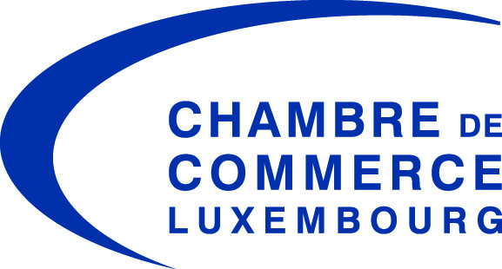

Pérou-Luxembourg: Opportunités d’échanges commerciaux

Jeudi, 21 Mai 2015 - Chambre de Commerce

À renvoyer avant le vendredi 15 Mai 2015 à :

la Chambre de Commerce – Affaires Internationales

A l’attention de Violaine Mathurin et Diana Rutledge
Téléphone : 42 39 39 – 481/335 - Fax : 42 39 39-822 / E-mail à: international@cc.lu

Nom, Prénom: ………………………………………...……………………..…………..…..……
Fonction: ……………………………………………………………………...…...…...………….
Entreprise: ……………………………………………………………………………..…………..
Adresse: ……………………………………..…………………………………………………….
……………………………………………………………………………………………………....
Tél:…………………………………Email:………………………………………………………...

O Participera au séminaire “ Pérou-Luxembourg: Opportunités d’échanges commerciaux ” le 21 avril à partir de 9h30
O Participera au lunch-buffet typiquement péruvien
O Participera aux rendez-vous d’affaires et souhaite obtenir un rendez-vous avec les entreprises suivantes. Le descriptif des sociétés est en annexe (Merci de cocher les entreprises de votre choix):
- Agropex International: société spécialisée dans la transformation et la commercialisation des cultures ayant un potentiel commercial, capitalisant sur l'amélioration continue et l'innovation de produits différenciés.
Offrant plus de 20 produits, fiables, ayant un apport nutritionnel et fonctionnel: mangue, avocat hass, citrons, divers haricots, le quinoa, le gingembre, le pisco, maïs, poivrons, café et cacao.
- Agro Mi Peru Foods: société spécialisée dans l'exportation de grains ayant un potentiel commercial en Amérique latine, en particulier pour le marché du Chili et de la Colombie. Les produits proposés sont: les haricots, le maïs et le quinoa http://www.agromiperu.com.pe/
- Municipalité du District de Paracas: Paracas est un territoire où se développent l'agriculture, la pêche et le tourisme, qui représentent ses activités les plus importantes, Sa Municipalité pratique sur le district de Paracas une politique d'ouverture à l'investissement. L'agriculture est développée principalement pour l'exportation, la pêche pour le marché local et pour l'exportation, des usines de transformation de poisson sont situées dans la région. Le tourisme est une activité très importante, à tel point que Paracas est considéré comme la deuxième destination touristique du Pérou après Machu Picchu. Paracas possède des stations balnéaires très importantes http://muniparacas.gob.pe/
- ConstrucGEN J.H.A. : société industrielle spécialisée en en génie civil, elle a effectué des travaux tels que la construction d'hôtels et de restaurants à Lima et au sud de Lima et dans les balnéaires de Asia et de Paracas. Elle a réalisé des bâtiments, conçu des constructions urbaines (parcs, centres commerciaux), des édifices urbains (pistes, chemins et électrification) travaux avec des tuyaux en fonte ductile, PVC, en béton utilisées dans l'entretien des eaux usées. Actuellement, la société s'occupe de l'extraction d’agrégats (sable lavé, pierre concassée, béton, etc.) dans le district de Lurín situé à 40 km au sud de Lima.

Description de vos activités: ......………….………………………………………………………….
……………………………………………………………………………………………………………
……………………………………………………………………………………………………………
……………………………………………………………………………………………………………
……………………………………………………………………………………………………………
Merci de préciser quel est votre intérêt à rencontrer les entreprises péruviennes : ......………….………………………………………………………….
……………………………………………………………………………………………………………
……………………………………………………………………………………………………………
……………………………………………………………………………………………………………
……………………………………………………………………………………………………………

Nom :________________________________ Signature :____________________________

En cas d'annulation de dernière minute (3 jours) ou de non présentation au(x) rendez-vous fixé(s)

